COLONCHE, DICIEMBRE DEL 2025

INFORME DE ACTIVIDADES
MES DE DICIEMBRE
ING. ITALO CACAO CUVI
PRESIDENTE DEL GOBIERNO AUTONOMO
En su despacho

Reciba un cordial saludo de FERNANDA CAMILA CONSTANTE MALABE, con C.I: 2400233181, en calidad de vocal del GAD PARROQUIAL DE COLONCHE, a continuación, detallo mis funciones específicas que desenseñe durante el 1 de DICIEMBRE al 30 de DICIEMBRE.
ANALISIS
En nuestras funciones se logró socializar, prevenir y beneficiar comunas y sectores de la parroquia en colaboración y apoyo en diferentes actividades en campo, en el seguimiento de las actividades ejecutadas.
FECHA | ACTIVIDAD | ANEXOS
02/12/2025 | Se asistió de manera presencial al acto oficial de entrega de kits de pesca en la comuna Ayangue. Durante la jornada, se brindó acompañamiento a los hermanos comuneros, reafirmando el compromiso con el desarrollo productivo y el fortalecimiento de las actividades artesanales de la zona. | 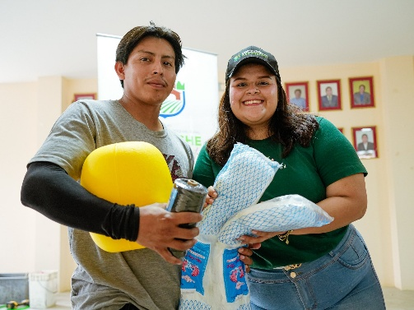
03/12/2025 | Acompañamos a los hermanos pescadores de la Comuna Palmar durante la entrega de sus nuevos kits de botas y encauchados. Con esta presencia, se reafirma el compromiso de estar en territorio junto a la comunidad, atendiendo las necesidades básicas para el desarrollo de la pesca artesanal. | 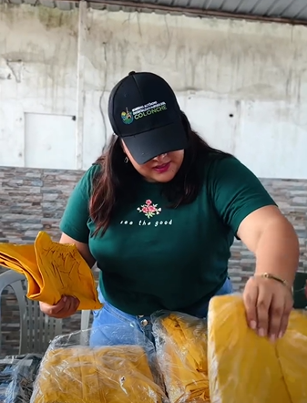
05/12/2025 | Asistí al acto oficial del encendido del árbol de Navidad en la cabecera parroquial de Colonche. Mi participación en este evento tuvo como fin fortalecer los vínculos con la comunidad y respaldar los espacios que promueven la unidad familiar y nuestras tradiciones locales. | 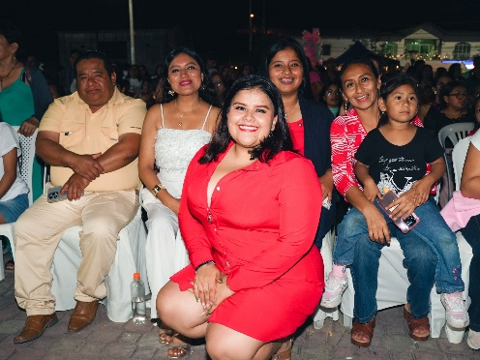
06/12/2025 | Participé activamente en el Festival Raíces, realizado en Febres Cordero, donde compartí con los ciudadanos y emprendedores locales. Como autoridad parroquial, es fundamental apoyar estos espacios que resaltan nuestra identidad y fortalecen la unidad de nuestra gente en territorio. | 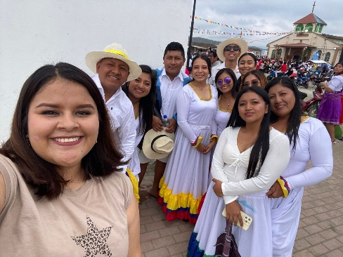
16/12/72025 | Participé con alegría en el agasajo navideño junto a los pequeños de los CDI. Como autoridad parroquial, es una prioridad estar presente en estos espacios que llevan bienestar a la infancia, reafirmando mi compromiso de velar por los sectores más vulnerables de nuestra comunidad. | 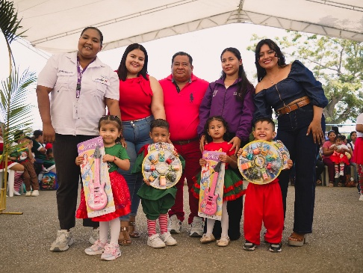
17/12/2025 | Atendiendo la cordial invitación del Señor Presidente del Gobierno Parroquial, le acompañé en el agasajo navideño realizado en la comunidad de Salanguillo. Esta actividad, coordinada junto a la Comisión de Tránsito del Ecuador, es muestra del trabajo articulado que venimos realizando como autoridades para llevar bienestar a nuestra niñez | 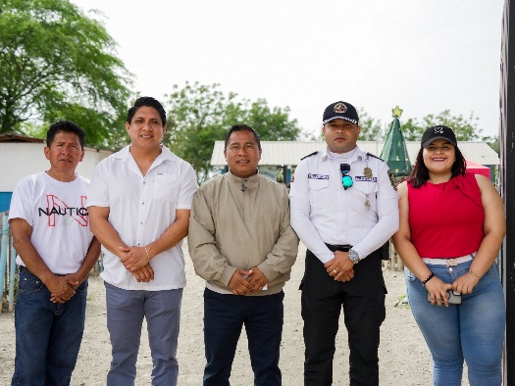
18/12/2025 | Expreso mi agradecimiento al Señor Presidente por la invitación para estar presente en la sesión de CONAGOPARE Nacional, evento donde nuestro GAD Parroquial fue el anfitrión | 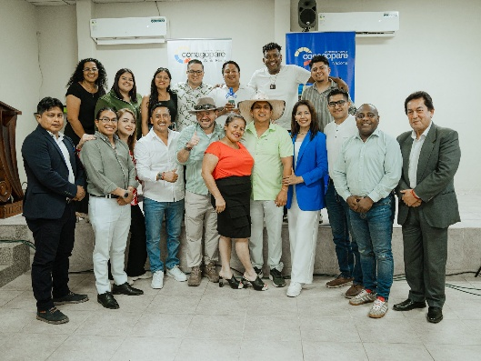
20/12/2025 | Con risas, concursos y regalos, así celebramos la Navidad junto a nuestros 530 usuarios de los proyectos sociales. | 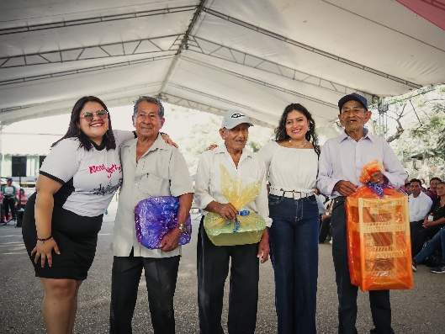
23/12/2025 | Con alegría, se desarrolló el evento navideño junto a los usuarios de la Unidad de Atención Mi Mundo de Inclusión. La jornada contó con la presencia de la vicepresidenta del GAD Parroquial Gisella Rosales, y las vocales, quienes compartieron un espacio lleno de dinámicas recreativas y sonrisas | 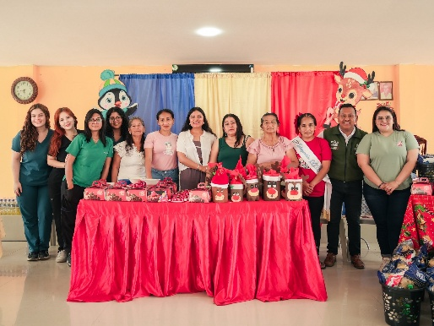

Sin otro particular me suscribo.

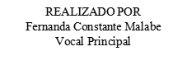
APROBADO POR
Ing. Italo Cacao Cuvi
Presidente

